***Департамент освіти Вінницької міської ради***

***Міський методичний кабінет***

**Експрес-бюлетень фахової інформації для класних керівників 5-11 класів**

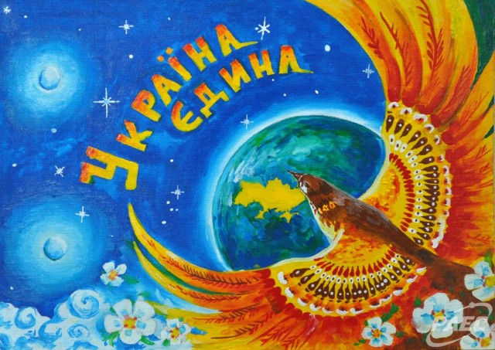

***Підготувала: методист з навчальних дисциплін***

***художньо-естетичного циклу Побережна І.В.***

***серпень 2015 р.***

***м. Вінниця***

Сьогодні Українська держава та її громадяни стають безпосередніми учасниками процесів, які мають надзвичайно велике значення для подальшого визначення, першою чергою, своєї долі, долі своїх сусідів, подальшого світового порядку на планеті. В сучасних важких і болісних ситуаціях викликів та загроз і водночас великих перспектив розвитку, кардинальних змін у політиці, економіці, соціальній сфері пріоритетним завданням суспільного поступу, поряд з убезпеченням своєї суверенності й територіальної цілісності, пошуками шляхів для інтегрування в європейське співтовариство, є визначення нової стратегії виховання як багатокомпонентної та багатовекторної системи, яка великою мірою формує майбутній розвиток Української держави.

Саме тому міністерство освіти видало наказ № 641 від 16 червня 2015 року ***Про затвердження Концепції національно-патріотичного виховання дітей і молоді. Заходів щодо реалізації Концепції національно-патріотичного виховання дітей і молоді та методичні рекомендації щодо національно-патріотичного виховання у загальноосвітніх навчальних закладах.***

Серед виховних напрямів сьогодні найбільш актуальними виступають патріотичне, громадянське виховання як стрижневі, основоположні, що відповідають як нагальним вимогам і викликам сучасності, так і закладають підвалини для формування свідомості нинішніх і прийдешніх поколінь, які розглядатимуть державу (раtria) як запоруку власного особистісного розвитку, що спирається на ідеї гуманізму, соціального добробуту, демократії, свободи, толерантності, виваженості, відповідальності, здорового способу життя, готовності до змін.

Тому нині, як ніколи, потрібні нові підходи і нові шляхи до виховання патріотизму як почуття і як базової якості особистості. При цьому потрібно враховувати, що Україна має древню і величну культуру та історію, досвід державницького життя, які виступають потужним джерелом і міцним підґрунтям виховання дітей і молоді. Вони уже ввійшли до освітнього і загальновиховного простору, але нинішні суспільні процеси вимагають їх переосмислення, яке відкриває нові можливості для освітньої сфери.

В основу системи національно-патріотичного виховання покладено ідею розвитку української державності як консолідуючого чинника розвитку українського суспільства та української політичної нації. Важливу роль у просвітницькій діяльності посідає відновлення історичної пам'яті про тривалі державницькі традиції України.

На сучасному етапі розвитку України, коли існує пряма загроза денаціоналізації, втрати державної незалежності та потрапляння у сферу впливу іншої держави, виникає нагальна необхідність переосмислення зробленого і здійснення системних заходів, спрямованих на посилення патріотичного виховання дітей та молоді – формування нового українця, що діє на основі національних та європейських цінностей:

- повага до національних символів (Герба, Прапора, Гімну України);

- участь у громадсько-політичному житті країни;

- повага до прав людини;

- верховенство права;

- толерантне ставлення до цінностей і переконань представників іншої культури, а також до регіональних та національно-мовних особливостей;

- рівність всіх перед законом;

- готовність захищати суверенітет і територіальну цілісність України.

Відтак, враховуючи всі обставини, виникає гостра потреба у розробленні концепції, яка б визначала нову стратегію цілеспрямованого і ефективного процесу виховання суб’єкта громадянського суспільства, громадянина-патріота України.

**1. Мета та завдання національно-патріотичного виховання дітей та молоді**

Національно-патріотичне виховання дітей та молоді – це комплексна системна і цілеспрямована діяльність органів державної влади, громадських організацій, сім’ї, освітніх закладів, інших соціальних інститутів щодо формування у молодого покоління високої патріотичної свідомості, почуття вірності, любові до Батьківщини, турботи про благо свого народу, готовності до виконання громадянського і конституційного обов’язку із захисту національних інтересів, цілісності, незалежності України, сприяння становленню її як правової, демократичної, соціальної держави. Найважливішим пріоритетом національно-патріотичного виховання є формування ціннісного ставлення особистості до українського народу, Батьківщини, держави, нації.

Патріотичне виховання – складова національного виховання, головною метою якого є становлення самодостатнього громадянина-патріота України, гуманіста і демократа, готового до виконання громадянських і конституційних обов’язків, до успадкування духовних і культурних надбань українського народу, досягнення високої культури взаємин. Воно сприяє єднанню українського народу, зміцненню соціально-економічних, духовних, культурних основ розвитку українського суспільства і держави.

*Мета патріотичного виховання конкретизується через систему таких виховних завдань:*

- утвердження в свідомості і почуттях особистості патріотичних цінностей, переконань і поваги до культурного та історичного минулого України;

- виховання поваги до Конституції України, Законів України, державної символіки;

- підвищення престижу військової служби, а звідси – культивування ставлення до солдата як до захисника вітчизни, героя;

- усвідомлення взаємозв’язку між індивідуальною свободою, правами людини та її патріотичною відповідальністю;

- сприяння набуттю дітьми та молоддю патріотичного досвіду на основі готовності до участі в процесах державотворення, уміння визначати форми та способи своєї участі в життєдіяльності громадянського суспільства, спілкуватися з соціальними інститутами, органами влади, спроможності дотримуватись законів та захищати права людини, готовності взяти на себе відповідальність, здатності розв’язувати конфлікти відповідно до демократичних принципів;

- формування толерантного ставлення до інших народів, культур і традицій;

- утвердження гуманістичної моральності як базової основи громадянського суспільства;

- культивування кращих рис української ментальності - працелюбності, свободи, справедливості, доброти, чесності, бережного ставлення до природи;

- формування мовленнєвої культури;

- спонукання зростаючої особистості до активної протидії українофобству, аморальності, сепаратизму, шовінізму, фашизму.

**2. Принципи патріотичного виховання**

Патріотичне виховання спирається на загальнопедагогічні принципи виховання, такі як дитиноцентризм, природовідповідність, культуровідповідність, гуманізм, врахування вікових та індивідуальних особливостей. Водночас патріотичне виховання має власні принципи, що відображають його специфіку. Серед них:

- *принцип національної спрямованості*, що передбачає формування національної самосвідомості, виховання любові до рідної землі, українського народу, шанобливого ставлення до його культури; поваги до культури всіх народів, які населяють Україну; здатності зберігати свою національну ідентичність, пишатися приналежністю до українського народу, брати участь у розбудові та захисті своєї держави;

- *принцип самоактивності* *й саморегуляції* забезпечує розвиток у вихованця суб’єктних характеристик; формує здатність до критичності й самокритичності, до прийняття самостійних рішень; виробляє громадянську позицію особистості, почуття відповідальності за її реалізацію в діях та вчинках;

- *принцип полікультурності* передбачає інтегрованість української культури в європейський та світовий простір, створення для цього необхідних передумов: формування в дітей та учнівської молоді відкритості, толерантного ставлення до відмінних ідей, цінностей, культури, мистецтва, вірувань інших народів; здатності диференціювати спільне і відмінне в різних культурах, спроможності сприймати українську культуру як невід'ємну складову культури загальнолюдської;

- *принцип соціальної відповідності* обумовлює потребу узгодження змісту і методів патріотичного виховання з реальною соціальною ситуацією, в якій організовується виховний процес, і має на меті виховання в дітей і молоді готовності до захисту вітчизни та ефективного розв’язання життєвих проблем;

- *принцип історичної і соціальної пам’яті* спрямований на збереження духовно-моральної і культурно-історичної спадщини українців та відтворює її у реконструйованих і осучаснених формах і методах діяльності;

- *принцип міжпоколінної наступності*, який зберігає для нащадків зразки української культури, етнокультури народів, що живуть в Україні.

**3. Шляхи реалізації патріотичного виховання дітей та молоді**

3.1. *Удосконалення нормативно-правової бази патріотичного виховання молоді:*

- підготовка нормативно-правових документів з питань національно-патріотичного виховання молоді, внесення відповідних змін до законодавства;

- розроблення державних і громадських заходів з інформаційної безпеки, спрямованих на запобігання негативним наслідкам впливу інформаційної війни;

- розроблення порядку державного фінансування заходів, спрямованих і на національно-патріотичне виховання молодих людей;

- підготовка комплексної програми військово-патріотичного виховання та нормативно-методичного забезпечення її реалізації з метою виховання здорового підростаючого покоління, готового захищати національні інтереси та територіальну цілісність України;

- вироблення науково-теоретичних і методичних засад патріотичного виховання молоді: включення проблематики патріотичного виховання молоді до дослідницьких програм та планів наукових і навчальних закладів (через світову історію можна показати, як державність поновлювали інші народи, зокрема чехи та поляки; через зарубіжну літературу показати, як ці народи утверджували свою ідентичність; через дисципліни природничо-наукового циклу розкрити здобутки українців у науці і техніці, якими слід пишатися тощо, бо тільки цілісна і системна картина гарантуватиме осягнення мети Концепції);

- вивчення потреб молоді, зокрема шляхом проведення соціологічних досліджень;

- забезпечення активної участі сім’ї та родини в розвитку фізичного і морального здорової, патріотично налаштованої зростаючої особистості.

*3.2. Діяльність органів державної влади та місцевого самоврядування у сфері національно-патріотичного виховання:*

- проведення заходів спрямованих на реалізацію патріотичного виховання в закладах системи освіти, культури, спорту;

- підтримка та сприяння волонтерським проектам, іншої громадської діяльності та самоорганізації українських громадян, спрямованої на заохочення молоді до благодійних соціальних, інтелектуальних та творчих ініціатив і проектів на благо України;

- створення умов для популяризації кращих здобутків національної культурної і духовної спадщини, героїчного минулого і сучасного українського народу, підтримки професійної й самодіяльної творчості;

- активне залучення до патріотичного виховання дітей та молоді учасників бойових дій на Сході України, членів сімей Героїв Небесної Сотні, бійців АТО та їхніх сімей, діячів сучасної культури, мистецтва, науки, спорту, які виявляють активну громадянську і патріотичну позицію;

- залучення молоді до участі у збереженні і підтримці єдності українського суспільства, у громадському русі задля громадянського миру і злагоди;

- сприяння спортивній і фізичній підготовці, спрямованій на утвердження здорового способу життя молодих громадян з урахуванням принципів національно-патріотичного виховання;

- налагодження співпраці з військовими формуваннями України як мотивація готовності до вибору військових професій;

- сприяння роботі клубів за місцем проживання, центрів патріотичного виховання та інших громадських організацій, які здійснюють патріотичне виховання молоді;

- активізація виховної роботи з дітьми та молоддю засобами всеукраїнської дитячої військово-патріотичної гри “Сокіл” (“Джура”);

- удосконалення підготовки та перепідготовки кадрів, які займаються питаннями національного і патріотичного виховання дітей та молоді в системі освіти, культури, спорту.

3.3.*Співпраця органів державної влади та органів місцевого самоврядування з громадянським суспільством:*

- активне залучення до національно-патріотичного виховання дітей та молоді дитячих і молодіжних громадських організацій (об’єднань), використання їхнього досвіду, потенціалу, методів роботи у вихованні патріотів України;

- організаційна та фінансова підтримка на конкурсній основі програм, проектів громадських організацій, спрямованих на національно-патріотичне виховання дітей та молоді;

- долучення батьківської громадськості до популяризації кращого досвіду патріотичного виховання;

- посилення громадського контролю за діяльністю органів виконавчої влади стосовно національно-патріотичного виховання молоді.

3.4*. Інформаційне забезпечення національно - патріотичного виховання дітей та молоді:*

- організація у теле-, радіопрограмах, Інтернет-ресурсах та в друкованій пресі постійно діючих рубрик, що популяризують українську історію, боротьбу українського народу за незалежність, мову та культуру, досвід роботи з національно-патріотичного виховання різних соціальних інституцій; підтримка україномовних молодіжних засобів масової інформації;

- запобігання пропаганді в засобах масової інформації культу насильства, жорстокості і бездуховності, поширення порнографії та інших матеріалів, що суперечать загальнолюдським та національним духовним цінностям, заперечують суверенність Української держави;

- виробництво кіно - і відеофільмів, підтримка видання науково-популярної, наукової, художньої літератури національно-патріотичного спрямування;

- підготовка інформаційної та науково-популярної літератури для батьків з питань патріотичного виховання дітей та молоді у сім’ї; висвітлення в засобах масової інформації кращого досвіду родинного виховання;

- здійснення заходів щодо розширення фактографічної бази історичних подій, публікація розсекречених архівних документів, видання історичної науково-популярної літератури, довідкових матеріалів про здобутки України за роки незалежності, книг патріотичної спрямованості.

Процес патріотичного виховання дітей і молоді повинен мати випереджувальний характер, відповідати віковим і сенситивним періодам розвитку дитини та особистісним характеристикам.

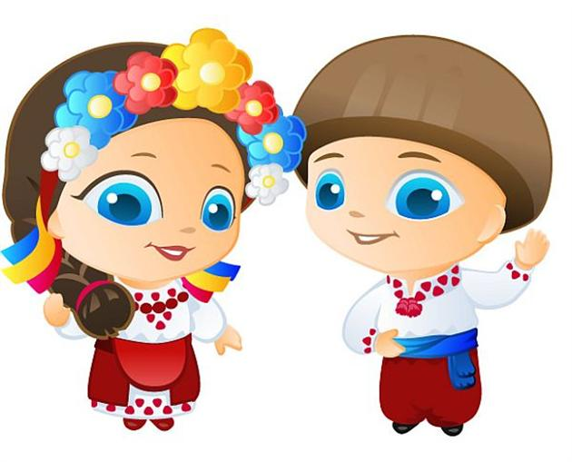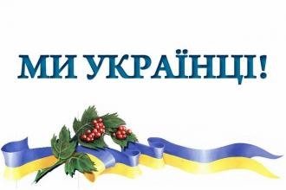

**Етапи впровадження національно-патріотичного виховання дітей та молоді**

На *першому етапі* (2015 р.) планується :

- створення нормативно-правового підґрунтя, інформаційно-методичного забезпечення для здійснення національно-патріотичного виховання дітей та молоді;

- створення Центру патріотичного виховання у підпорядкуванні Міністерства освіти і науки України;

- створення інформаційного ресурсу, присвяченого цій тематиці;

На *другому етапі* (2016-2017 рр.) передбачається:

- розроблення програм, навчально-методичних посібників з предметів гуманітарно-соціального спрямування для дошкільних, загальноосвітніх, позашкільних та вищих освітніх закладів, спрямованих на патріотичне виховання дітей та молоді;

- підготовка та видання науково-методичних посібників і методичних рекомендацій з організації виховних заходів, роботи клубів, центрів патріотичного виховання тощо;

На *третьому етапі* (2018-2019 рр.) забезпечується :

- проведення моніторингу системи патріотичного виховання дітей та молоді за допомогою соціологічних опитувань, анкетування, психологічного тестування;

- проведення науково-методичних конференцій, створення банку передового педагогічного досвіду на інформаційному веб-ресурсі;

- аналіз здобутого, встановлення досягнень і викликів, корекція навчально-виховних впливів з урахуванням результатів моніторингу.

**Очікувані результати:**

У результаті впровадження системи національно-патріотичного виховання очікується:

– забезпечення у молодого покоління розвинутої патріотичної свідомості і відповідальності, почуття вірності, любові до Батьківщини, турботи про спільне благо, збереження та шанування національної пам’яті;

– зацікавленість молоді щодо служби у Збройних силах України, готовність до захисту України та виконання громадянського і конституційного обов’язку із захисту національних інтересів, цілісності, незалежності України, з метою становлення її як правової, демократичної, соціальної держави;

– збереження стабільності в суспільстві, соціальному та економічному розвитку країни, зміцнення її обороноздатності та безпеки;

– створення ефективної виховної системи національно-патріотичного виховання молоді;

– консолідація зусиль суспільних інституцій у справі виховання підростаючого покоління.

Необхідною умовою втілення Концепції в практику є широке обговорення її положень і завдань, проведення конференцій, круглих столів, семінарів, що будуть актуалізувати порушені цією Концепцією питання і завдання та спонукатимуть до розроблення конкретних заходів з їх реалізації.

**Методичні рекомендації**

**щодо національно-патріотичного виховання у загальноосвітніх навчальних закладах**

Важливо, щоб кожен навчальний заклад став для дитини осередком становлення громадянина-патріота України, готового брати на себе відповідальність, самовіддано розбудовувати країну як суверенну, незалежну, демократичну, правову, соціальну державу, забезпечувати її національну безпеку, сприяти єдності української політичної нації та встановленню громадянського миру й злагоди в суспільстві.

В цілому важливим є формування засобами змісту навчальних предметів якостей особистості, що характеризуються ціннісним ставленням до суспільства, держави, самої себе та інших, природи, праці, мистецтва.

З огляду на це рекомендуємо:

*По-перше*, виокремити як один з найголовніших напрямів виховної роботи, національно-патріотичне виховання – справу, що за своїм значенням є стратегічним завданням. Не менш важливим є повсякденне виховання поваги до Конституції держави, законодавства, державних символів - Герба, Прапора, Гімну.

*По-друге,* необхідно виховувати в учнівської молоді національну самосвідомість, налаштованість на осмислення моральних та культурних цінностей, історії, систему вчинків, які мотивуються любов'ю, вірою, волею, усвідомленням відповідальності.

*По-третє,* системно здійснювати виховання в учнів громадянської позиції; вивчення та популяризацію історії українського козацтва, збереження і пропаганду історико-культурної спадщини українського народу; поліпшення військово-патріотичного виховання молоді, формування готовності до захисту Вітчизни.

*По-четверте*, важливим аспектом формування національно самосвідомої особистості є виховання поваги та любові до державної мови. Володіння українською мовою та послуговування нею повинно стати пріоритетними у виховній роботі з дітьми. Мовне середовище повинно впливати на формування учня-громадянина, патріота України.

*По-п’яте*, формувати моральні якості особистості, культуру поведінки, виховувати бережливе ставлення до природи, розвивати мотивацію до праці.

Для реалізації цих глобальних завдань необхідна системнаробота, яка передбачає забезпечення гармонійного співвідношення різних напрямів, засобів, методів виховання дітей у процесі навчання і позакласної діяльності.

Також навчальні заклади мають проводити інформаційно-просвітницьку роботу з батьками, спрямовану на формування толерантності, поваги до культури, історії, мови, звичаїв та традицій як українців так і представників різних національностей за участю психологів, істориків, працівників кримінальної міліції.

Водночас необхідно активізувати співпрацю педагогічних колективів з органами учнівського та батьківського самоврядування щодо формування у дітей та молоді духовності, моральної культури, толерантної поведінки, уміння жити в громадянському суспільстві.

***Моделі виховної роботи, методичні рекомендації, положення, матеріали семінарів, інструктивно-методичних нарад, плани виховної роботи, план загальноміських заходів, аналітичні матеріали, довідки, циклограмми звітів.***

|  |  |  |  |
| --- | --- | --- | --- |
| **№ п/п** | Форми | Назва матеріалів | **Для перегляду** |
| **1** |  | Нормативно-правове забезпечення виховної роботи в навчальних закладах (закони України, цільові програми, накази МОН України, листи МОН України, розпорядження Кабінету Міністрів). |  |
| **2** |  | Національно-патріотичне виховання дітей та молоді |  |
| **3** | рекомендації  МОН | Методичні рекомендації щодо проведення бесід з учнями загальноосвітніх навчальних закладів з питань уникнення враження мінами і вибухонебезпечними предметами. |  |
| **4** | рекомендації | Методичні рекомендації щодо  використання технології веб-квест у навчально-виховному процесі. |  |
| **5** | рекомендації | Методичні рекомендації щодо проведення у загальноосвітніх навчальних закладах  тематичних занять з питань протидії корупції. |  |
| **6** | рекомендації | Методичні рекомендації щодо створення та роботи з блогом класного керівника. |  |
| **7** | рекомендації | Методичні рекомендації щодо використання вебінару як форми  мережевої взаємодії   педагогів. |  |
| **8** | рекомендації | Методичні рекомендації щодо використання ІКТ в роботі класного керівника. |  |
| **9** | рекомендації | Методичні рекомендації щодо організації патріотичного виховання дітей та учнівської молоді в умовах загальноосвітніх та позашкільних навчальних закладів. |  |
| **10** | рекомендації | Методичні рекомендації щодо  відзначення у 2015 році 70-річниці Перемоги над нацизмом у Європі та 70-річниці завершення Другої світової війни |  |

***Бажаю успішного навчального року!***